CONTOH PENGGUNAAN TEMPORAL DATABASE
Kasus :
Sebuah perusahaan minimarket besar di Indonesia mempunyai database Toko dengan table-table seperti dibawah ini:
- Ms_propinsi (kode_propinsi,nama_propinsi)
- Ms_kota (kode_kota,nama_kota,kode_popinsi)
- Ms_cabang (kode_cabang,nama_cabang,kode_kota)
- Ms_karyawan (kode_karyawan,kode_cabang,nama_depan,nama_belakang,jenis_kelamin)
- Ms_kategori (kode_kategori,nama_kategori)
- Ms_produk (kode_produk,kode_kategori,nama_produk,unit,kode_satuan)
- Ms_harga_mingguan (kode_produk,start,kode_cabang,harga_berlaku,end)
Karena harga produk selalu berubah setiap minggunya, bagaimana cara menyimpan data perubahan harga produk tersebut?

Penyelesaian :
      - Buat database baru dengan nama ‘Toko’.
      - Buat table-tabel seperti di bawah ini

- Tabel ms_propinsi
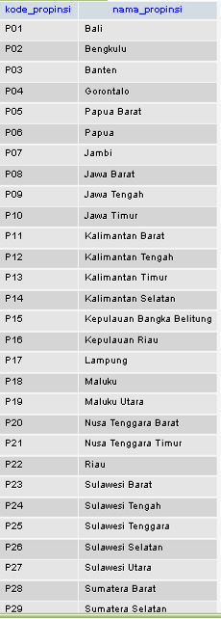
- Table ms_kota
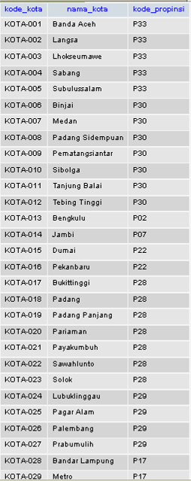

- Table ms_cabang
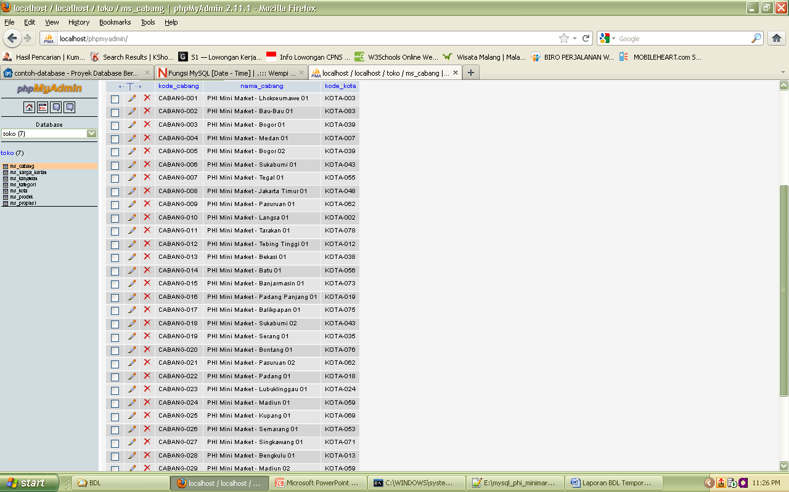

- Table ms_karyawan
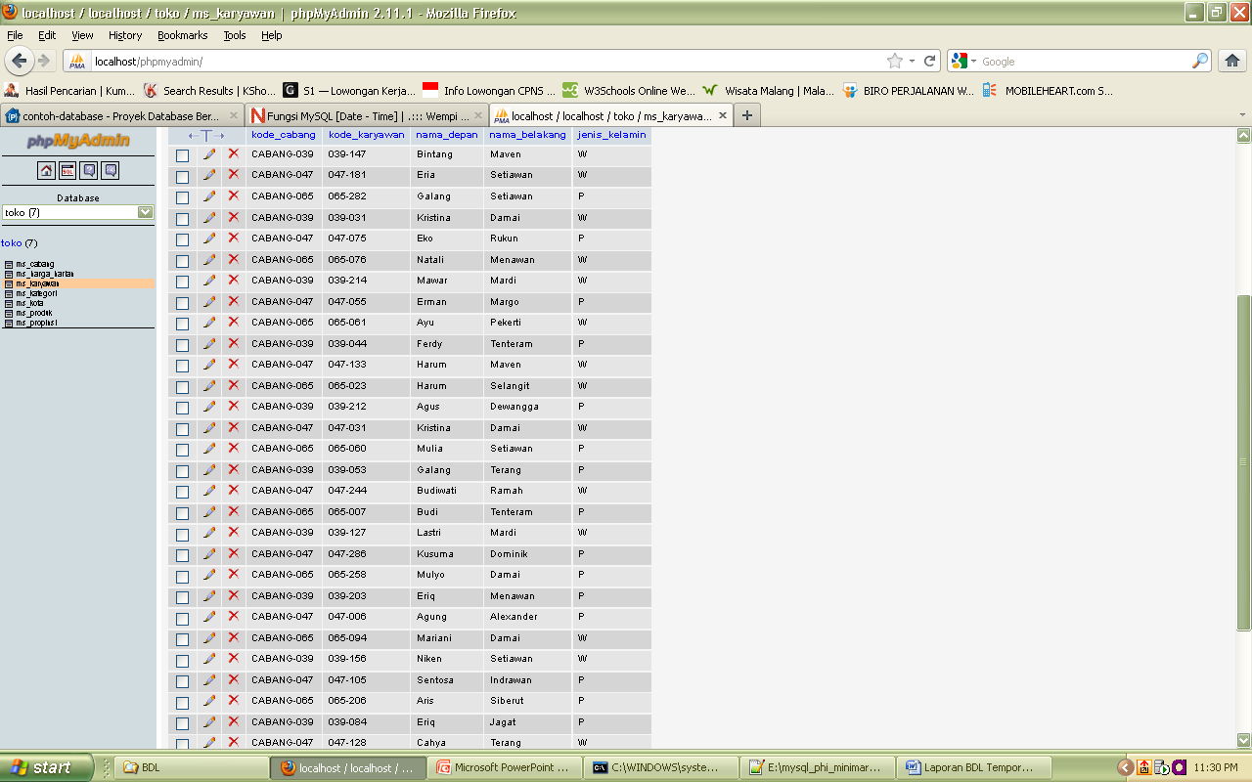

- Table ms_kategori
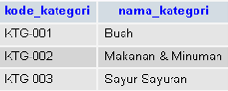

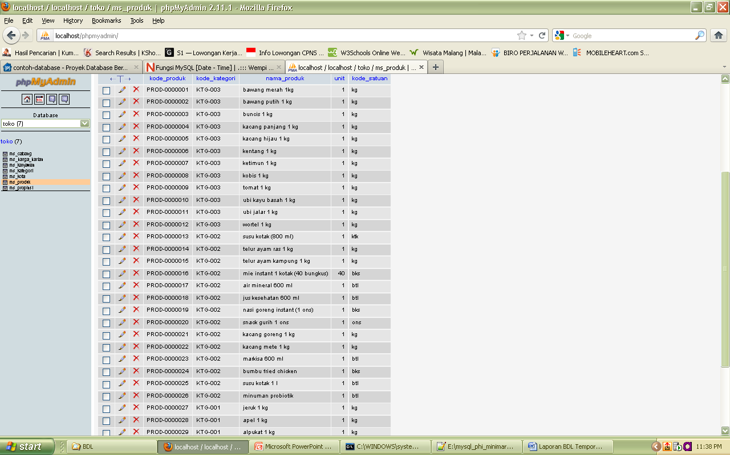
Table ms_produk

- Table ms_harga_mingguan
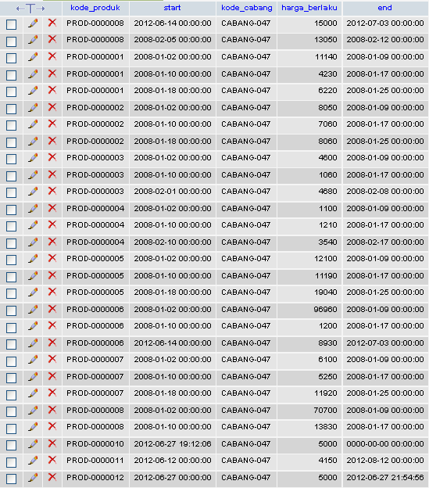
SOAL
- Tampilkan perubahan harga tiap minggunya untuk produk dengan nama=’buncis 1 kg’ pada bulan januari 2008.
SQL :
select nama_produk, harga_berlaku, start, end from ms_harga_mingguan h, ms_produk p where p.kode_produk=h.kode_produk and p.nama_produk='buncis 1 kg' and month(start)=1;
atau
SELECT nama_produk, harga_berlaku, START, END FROM ms_harga_mingguan h, ms_produk p
WHERE p.kode_produk = h.kode_produk AND p.nama_produk = 'buncis 1 kg' AND START BETWEEN '2008-01-01'
AND '2008-01-31';
hasil :
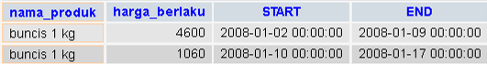

- Tampilkan semua produk yang mengalami perubahan harga pada minggu pertama bulan februari 2008.
SQL :
SELECT nama_produk, harga_berlaku,START, END FROM ms_harga_mingguan h, ms_produk p WHERE (p.kode_produk = h.kode_produk) AND (month(START) =2) AND (day(START) BETWEEN '1' AND '7');
Hasil :
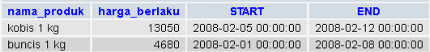

- Tampilkan semua produk yang mengalami perubahan harga pada hari ini.
SQL :
SELECT nama_produk, harga_berlaku, START, END FROM ms_harga_mingguan h, ms_produk p WHERE p.kode_produk = h.kode_produk AND start=current_date();
Hasil :
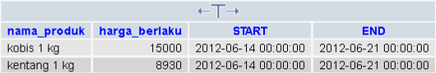

- Tambahkan record baru kedalam table ms_harga_mingguan dengan ketentuan kode_produk=’PROD-0000009’, start=14 juni 2012, kode_cabang=’cabang-047’ dan harga_berlaku=’4150’;
SQL :
insert into ms_harga_mingguan values( 'PROD-0000009', now(), 'CABANG-047', '4150', AddDate(now(), INTERVAL 7 day));
hasil :

- Tampilkan produk apa saja yang mengalami perubahan harga pada tahun 2008.
SQL :
SELECT DISTINCT (nama_produk) FROM ms_harga_mingguan h, ms_produk p
WHERE (p.kode_produk = h.kode_produk) AND (year(START) =2008);
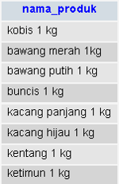
Hasil :

- Tampilkan semua data perubahan produk harga mingguan dimana start pada tanggal ‘2012-06-12’ dan berakhir 2 bulan kemudian.
SQL :
select * from ms_harga_mingguan where start='2012-06-12' and end = period_add('201206',2)
Hasil :
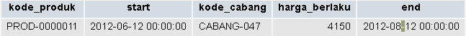

- Tampilkan total waktu aktif dari awal sampai dengan berakhirnya masa produk dengan kode ‘PROD-0000012’ dalam satuan detik.
SQL :
select time_to_sec(TIMEDIFF(end,start)) as masa_aktif from ms_harga_mingg
uan where kode_produk='PROD-0000012';
Hasil :
